UNIVERSIDADE FEDERAL DO AGRESTE DE PERNAMBUCO
Curso de Ciência da Computação
Disciplina: Programação Orientada a Objetos
LibraryHub
Relatório de Desenvolvimento - Terceira VA
Reservas e multas: fila de espera e cobrança por atraso ou dano
Lucas Tchaikovsky dos Santos Rodrigues
Professor: Igor Medeiros Vanderlei
Garanhuns, PE - Setembro de 2026

Relatório de Desenvolvimento — Terceira VA
Disciplina: Programação Orientada a Objetos
Curso: Ciência da Computação — UFAPE
Professor: Igor Medeiros Vanderlei
Estudante: Lucas Tchaikovsky dos Santos Rodrigues — GitHub Lucas210301
Projeto: LibraryHub — gestão de empréstimos de biblioteca
Repositório: https://github.com/Lucas210301/libraryhub
Branch da terceira VA: terceira-va
Período coberto: 04/09/2026 a 13/09/2026
Relatório restrito ao desenvolvimento da última semana. A base da segunda VA — membros, itens e empréstimos — é citada apenas quando necessário para explicar as decisões novas.

1. Apresentação do Problema
O LibraryHub controla o acervo de uma biblioteca e os empréstimos feitos aos seus membros. A entrega anterior já registrava membros, itens (livros e revistas) e empréstimos, com prazo calculado pelo tipo do item e limite de três empréstimos ativos por membro. Duas situações reais ainda não tinham tratamento, e foram o objeto desta VA.
A primeira é a disputa por um item já emprestado: quem procurasse um livro em uso não tinha como registrar interesse, o que favorecia quem aparecia primeiro por acaso, não quem esperava há mais tempo. A segunda é a falta de consequência para a má devolução: o sistema aceitava um item semanas atrasado, ou danificado, como aceitaria uma devolução em dia, e o membro podia pegar outro em seguida.
Funcionalidades implementadas:
- Reserva de item — o membro entra na fila de um item emprestado; a reserva pode ser cancelada e é atendida quando aquele membro pega o item.
- Fila respeitada no empréstimo — o primeiro da fila tem prioridade e um terceiro membro é impedido de levar o item enquanto a reserva estiver ativa.
- Multa por atraso — gerada automaticamente na devolução fora do prazo, proporcional aos dias.
- Multa por dano — registrada pela equipe, com valor definido pela gravidade.
- Bloqueio por débito — membro com multa em aberto não faz novo empréstimo nem é removido.
- Pagamento e saldo devedor — a tela de multas mostra o total em aberto e permite dar baixa.

2. Modelo de Classes
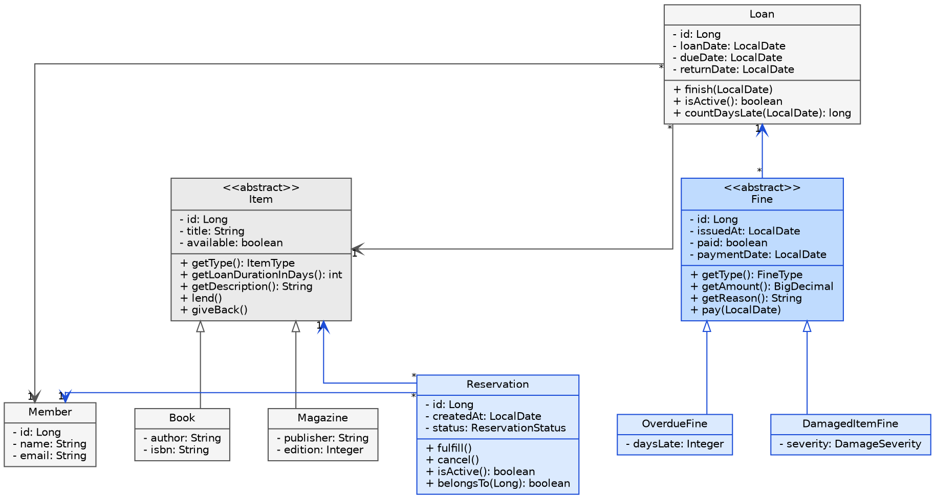
Figura 1 — Diagrama de classes. Em azul, as classes criadas nesta VA; em cinza, as da entrega anterior, mostradas apenas pelos relacionamentos.
Decisões principais. Reservation é uma classe própria, e não um campo reservedBy em Item: como campo, quebraria assim que a biblioteca quisesse mais de uma pessoa na fila e perderia a data de entrada, que é o critério de ordenação. Seu estado fica em um enum (ACTIVE, FULFILLED, CANCELLED) em vez de dois booleanos, que permitiriam o estado impossível de uma reserva atendida e cancelada ao mesmo tempo.
Fine é abstrata com duas subclasses porque as duas multas compartilham identidade, data, situação de pagamento e a ligação com o empréstimo, mas calculam o valor de formas incompatíveis: uma multiplica dias de atraso por uma diária, a outra consulta uma tabela de gravidade. A hierarquia evita uma classe única com if sobre um campo tipo e metade dos atributos nulos. O valor é derivado por getAmount() e não armazenado, para que não possa divergir da regra que o gerou; Fine aponta para Loan, que já carrega membro e item, evitando dois caminhos para a mesma informação.
As invariantes ficam nas próprias classes básicas: Reservation.fulfill(), cancel() e Fine.pay() verificam a situação atual antes de mudá-la e nenhuma expõe setter para o estado — o mesmo padrão de Item.lend().
Conceito | Onde aparece
Abstração | Fine define o que toda multa é e sabe fazer, sem dizer como o valor é calculado
Herança | OverdueFine e DamagedItemFine estendem Fine
Polimorfismo | getAmount(), getType() e getReason() têm implementação própria em cada subclasse; FineService.totalUnpaid() e FineConverter operam sobre Fine sem nenhum instanceof
Encapsulamento | status, paid e paymentDate são privados e só mudam por métodos que validam antes
Associação | Reservation associa Member e Item; Fine associa Loan
Coesão | Reservation.requireActive() e Facade.fulfillReservationQueue() isolam uma decisão cada; cada cadastro trata de um assunto só

3. Arquitetura da Solução
O módulo foi encaixado nas camadas existentes, sem estrutura paralela, e nenhuma tecnologia nova foi introduzida: Java 21 com Spring Boot 3.5, Spring Data JPA sobre PostgreSQL, Bean Validation, front end em Next.js com axios e daisyUI, e testes com JUnit 5, Mockito, MockMvc, H2 e Playwright.
Figura 2 — Camadas do sistema. Em azul, os componentes criados nesta VA. Cada camada só conhece a de baixo por interface.
Camada | Artefatos criados
Classes básicas (business.model) | Reservation, ReservationStatus, Fine, OverdueFine, DamagedItemFine, FineType, DamageSeverity
Coleção de dados (data) | IReservationRepository, IFineRepository
Coleção de negócio (business.service) | IReservationService, ReservationService, IFineService, FineService
Fachada (business.facade) | Sete operações novas em IFacade e Facade
Comunicação (communication) | ReservationController, FineController, quatro DTOs, dois conversores
Exceções (exception) | Nove classes novas, herdando de BusinessException
Interface gráfica (frontend) | Telas de reservas e multas, dois server actions, dois formulários
Um pedido de reserva percorre: navegador → server action → POST /reservations em JSON → ReservationController → IFacade.reserveItem → cadastros de membros, itens e reservas → JPA → PostgreSQL, com o ReservationConverter transformando a entidade em DTO na volta. Reservation tem tabela própria; Fine usa herança de tabela única, com a coluna fine_type separando OVERDUE de DAMAGE — mesma estratégia já usada em Item. Foram criadas nove rotas: quatro em /reservations (listar, buscar, criar, cancelar) e cinco em /fines (listar, buscar, saldo em aberto, registrar dano, pagar), usando os status 200, 201, 400, 404 e 409.
Regra de negócio | Camada | Exceção
Reserva atendida ou cancelada não muda mais de estado | Classe básica | ReservationNotActiveException
Multa paga não é paga de novo | Classe básica | FineAlreadyPaidException
Membro não tem duas reservas ativas do mesmo item | Coleção de negócio | DuplicatedReservationException
Empréstimo tem no máximo uma multa por dano | Coleção de negócio | DuplicatedFineException
Item disponível é emprestado, não reservado | Fachada | ItemAvailableException
Item reservado por outro membro não é emprestado | Fachada | ItemReservedByAnotherMemberException
Membro com multa em aberto não pega item nem é removido | Fachada | MemberWithUnpaidFinesException
As três últimas ficaram na fachada porque nenhuma pode ser respondida por um cadastro sozinho: cruzam, respectivamente, itens e reservas; membros, itens e reservas; e membros, empréstimos e multas.

4. Dificuldades Encontradas
Onde colocar a regra da fila. A primeira versão verificava a reserva dentro de LoanService, o que obrigava o cadastro de empréstimos a conhecer o repositório de reservas. A regra foi movida para o método privado Facade.fulfillReservationQueue, e cada cadastro voltou a tratar de um assunto só.
Ordem de remoção e chaves estrangeiras. Remover um membro passou a violar integridade referencial. A limpeza foi ordenada na fachada — reservas, multas, empréstimos e por último o membro — dentro de um método com @Transactional(rollbackFor = Exception.class), necessário porque as exceções do projeto são checadas e o Spring não desfaz a transação para elas por padrão.
Testar multa por atraso. Como dueDate vem de LocalDate.now(), não é possível criar pela fachada um empréstimo já vencido. Em vez de abrir um setter só para o teste, Loan.countDaysLate e OverdueFine.getAmount são testados no nível unitário com datas fixas, e o teste de integração usa a multa por dano, que não depende de data, para exercitar o bloqueio do devedor.
Ambiente. A maior parte do tempo perdido não foi em código de negócio. A porta 5432 estava ocupada por um PostgreSQL nativo, então o container Docker nunca publicava a porta, com o sintoma enganoso de o container aparecer como ativo; a solução foi usar a instalação nativa e criar ali o banco libraryhub, que também não existia. Um processo next dev travado segurava a porta 3000 havia mais de seis horas, e os navegadores do Playwright nunca tinham sido baixados — os dois faziam a suíte travar sem mensagem.
Confiabilidade dos testes de interface. getByRole("alert") capturava, além do banner de erro do formulário, um elemento que o próprio Next.js insere em toda página; a correção foi extrair o banner para o componente ErrorAlert, reutilizado por todos os formulários, e marcá-lo com um data-testid. As fixtures geravam registros ilegíveis como Playwright Book 1789093254506 e foram reescritas a partir de dados reais de acervo. O seletor de membro mostrava só o nome, tornando homônimos indistinguíveis, e passou a exibir o e-mail. Com dois workers a suíte alternava entre passar e falhar, porque os testes compartilham o banco, e passou a rodar em série.
Verificação | Resultado
mvn test | 55 testes, 55 aprovados, BUILD SUCCESS
npm run lint | sem erros
npm run build | compila, sem o aviso de lockfile
npx playwright test | 4 aprovados, 0 falhos, 44,6 s
A estabilização consumiu 9 commits, 13 arquivos e um saldo de +229/−87 linhas, sem nenhuma alteração no back end Java — indício de que o problema estava na configuração e no acoplamento dos testes de interface, não nas regras de negócio.

5. Matriz de Responsabilidades
Projeto individual, conforme o item 1 das orientações. Todas as contribuições estão no repositório Lucas210301/libraryhub, branch terceira-va.
Membro | Funcionalidade | Requisito atendido | Artefato desenvolvido | Evidência no Git
Lucas | Reserva | Classe básica de negócio (1/2) | business/model/Reservation.java, ReservationStatus.java | 1e44b23
Lucas | Multa | Classe básica de negócio (2/2) | business/model/Fine.java, OverdueFine.java, DamagedItemFine.java, FineType.java, DamageSeverity.java | 1e44b23
Lucas | Reserva | Coleção de dados (1/2) | data/IReservationRepository.java | 1e44b23
Lucas | Multa | Coleção de dados (2/2) | data/IFineRepository.java | 1e44b23
Lucas | Reserva | Coleção de negócio (1/2) | business/service/IReservationService.java, ReservationService.java | 1e44b23
Lucas | Multa | Coleção de negócio (2/2) | business/service/IFineService.java, FineService.java | 1e44b23
Lucas | Reserva e multa | Exceção em classe básica | ReservationNotActiveException em Reservation.fulfill/cancel; FineAlreadyPaidException em Fine.pay | 1e44b23
Lucas | Reserva e multa | Exceção em coleção de negócio | DuplicatedReservationException em ReservationService.create; DuplicatedFineException em FineService.registerDamage | 1e44b23
Lucas | Fila e débito | Exceção em fachada | ItemAvailableException, ItemReservedByAnotherMemberException, MemberWithUnpaidFinesException | 1e44b23
Lucas | Reserva e multa | Teste unitário (15 casos) | business/model/ReservationTest.java, FineTest.java, business/service/ReservationServiceTest.java | 1e44b23
Lucas | Fila e débito | Teste de integração (8 casos) | integration/ReservationFineIntegrationTest.java | 1e44b23
Lucas | Reserva | Teste de API (6 casos) | api/ReservationControllerApiTest.java | 1e44b23
Lucas | Reserva | Teste de interface | frontend/tests/reservations.spec.js | 1e44b23, daa0cb3, 9aab374, e1edd98
Lucas | Reserva e multa | Interface gráfica dos casos de uso | frontend/src/app/reservations, frontend/src/app/fines, ReservationForm.js, DamageFineForm.js | 1e44b23, 7ee3e00, 93e6adf
Requisitos gerais. Herança e polimorfismo em Fine e suas subclasses, com getAmount(), getType() e getReason() resolvidos em tempo de execução e FineService.totalUnpaid() somando sem conhecer a subclasse. Encapsulamento em status, paid e paymentDate, sem setter e alterados só por métodos que validam. Associações de Reservation para Member e Item, e de Fine para Loan. Interfaces entre camadas em IReservationService, IFineService, IReservationRepository, IFineRepository e nas novas assinaturas de IFacade. Organização em pacotes conforme a seção 3, e documentação (README.md, docs/ARQUITETURA.md) revisada em 2cb8ea5 e 6c2b69d.
Commits. Onze commits com o usuário Lucas210301: b9485db e 1e44b23 em 10/09, que trouxeram a estrutura do repositório e o back end, os testes e as telas, incluindo o módulo desta VA; e nove em 11/09 — 6c2b69d, b72d3ee, 2c62c0c, 7ee3e00, daa0cb3, 9aab374, 93e6adf, e1edd98 e 2cb8ea5 — correspondentes à estabilização descrita na seção 4. A matriz acima indica o caminho de arquivo de cada requisito, permitindo a verificação por arquivo além do hash.

6. Conclusões
As seis funcionalidades da seção 1 foram implementadas e estão cobertas por testes nos quatro níveis exigidos. Os mínimos individuais foram atendidos a partir de duas classes que não existiam no projeto: quatro classes básicas novas, duas coleções de dados, duas coleções de negócio, nove exceções nos três níveis, cinco classes de teste no back end e um arquivo de teste de interface. A validação final fechou com 55 de 55 testes de back end aprovados, lint e build do front end sem erros e a suíte de interface passando em 44,6 segundos — situação diferente da do início da semana, quando ela travava sem produzir resultado. Para a demonstração, o banco foi carregado com um acervo realista: 8 membros, 12 livros, 4 revistas, 4 empréstimos e 3 reservas.
O objetivo era fechar as duas lacunas sem reestruturar o que já funcionava, e isso foi cumprido: as alterações em código pré-existente se resumiram ao acréscimo de countDaysLate em Loan, às novas verificações em Facade.registerLoan e Facade.removeMember, e aos catch correspondentes em dois controllers. Nenhuma classe da entrega anterior precisou ser reescrita.
Aprendizados. O critério para decidir entre cadastro e fachada ficou claro na prática: se a resposta a uma pergunta exige mais de uma coleção, a regra não pertence a nenhum cadastro isoladamente — a primeira versão da fila violava isso, e o sintoma apareceu como acoplamento antes de qualquer erro de execução. A hierarquia de Fine mostrou que polimorfismo útil não se cria para “usar herança”: ela surgiu porque duas regras de cálculo disputavam o mesmo método, e o resultado é que um terceiro tipo de multa não exige tocar em nenhum if existente. E, nos testes de interface, um teste que depende de seletor genérico ou de dados aleatórios não falha por causa do sistema, falha por causa do próprio teste.
Limitações e continuidade. O total em aberto é somado em memória, porque o valor da multa é derivado; a multa por atraso só é gerada na devolução, então um item nunca devolvido não gera cobrança; a fila de reserva não tem prazo de validade; a suíte de interface não remove o que cria; e o repositório ainda não tem integração contínua. Como continuidade, prazo de retirada para a reserva, rotina diária gerando multa para empréstimos vencidos, limpeza das fixtures ao fim da suíte, um workflow de CI com as quatro verificações e um relatório em PDF do saldo devedor por membro, que atenderia um dos pontos extras das diretrizes.

